студента группы ИТ – 42
Курбатовой Софьи Андреевны
Выполнение: |  | Защита

Моделирование бизнес-процессов с использованием объектно-ориентированного подхода
Цель работы: знакомство с методологией объектно-ориентированного подхода. Знакомство с уровнями представлений модели технологии RUP, видами моделей, используемых в представлении вариантов использования и основными элементами языка UML для их построения. Приобретение практических навыков работы при разработке модели бизнес-процессов представления вариантов использования с применением CASE-средства..

Содержание работы
В соответствии с вариантом, определяющим предметную область, выполнить моделирование бизнес-процессов с использование IBM Rational Rose на основе шаблона Rational Unified Process (Framework Wizard – мастер шаблонов). При выполнении задания следовать следующим рекомендациям:
1. Построить диаграмму вариантов использования для бизнес-модели, на которой размещены элементы BusinessActor и BusinessUseCase, а также ассоциации между ними.
2. Описать бизнес-варианты использования в виде спецификаций в отдельных файлах, прикрепленных к ним.
3. Для каждого BusinessUseCase построить модель бизнес-анализа (BusinessAnalysisModel), включающую диаграмму классов, на которой отражены бизнес-исполнители (BusinessWorker) и бизнес-сущности (BusinessEntity), ассоциации между ними с указанием мощностей.
4. Дополнить полученные модели бизнес-анализа кооперациями, описывающими реализацию соответствующего бизнес-процесса.
5. Создать в пакете UseCaseModel действующих лиц (Actors) и варианты использования (UseCases).
6. Построить диаграмму вариантов использования (UseCaseModel), добавив в нее действующих лиц и варианты использования и установив между ними ассоциации.

Ход работы
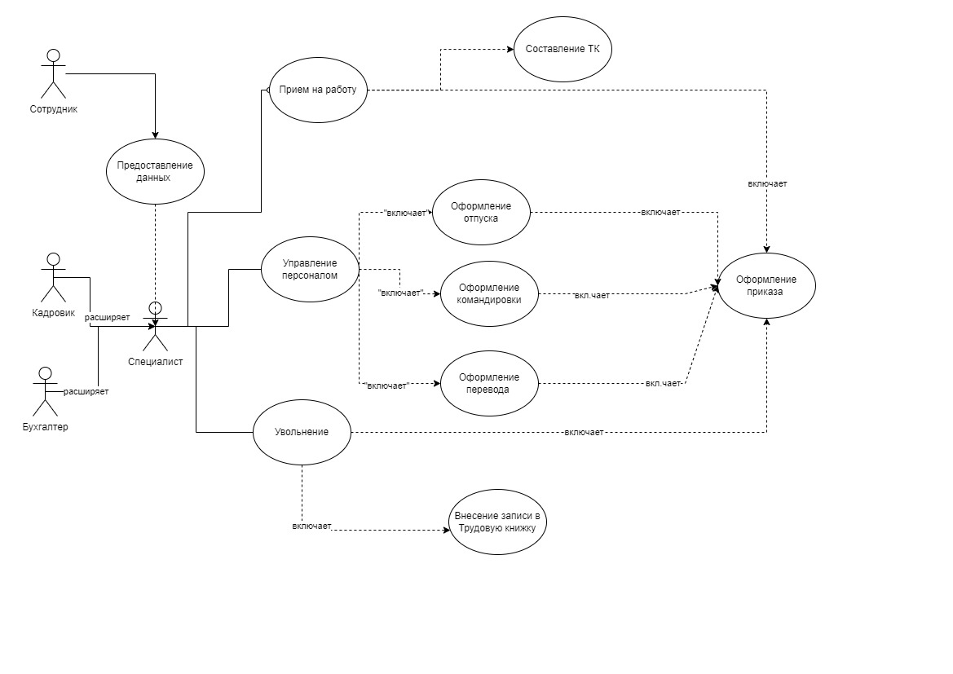
          - ООП для системы управления персоналом версия 1
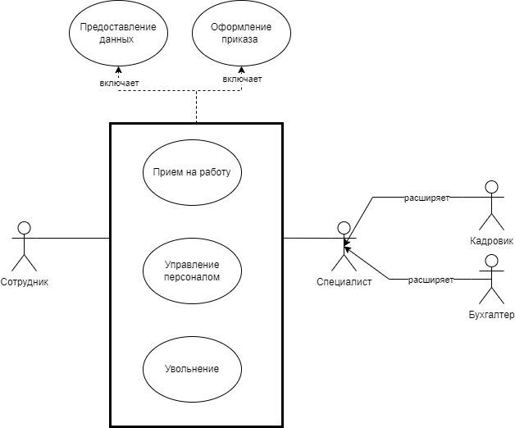
          - ООП для системы управления персоналом версия 1

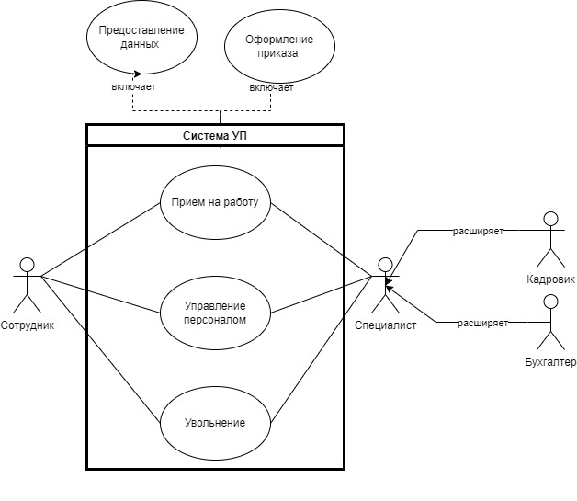
          - ООП для системы управления персоналом версия 3

Вывод: проведено знакомство с методологией объектно-ориентированного подхода. Приобретены практические навыки при проектировании модели данных в заданной предметной области с использованием CASE-средства.

